|  |  |  |
| --- | --- | --- |
|  | Votre contact : Florence  Votre référence : 24467 | florence@zen-fr.com  02.53.35.70.16 |

|  |
| --- |
|  |

Premier pas en Chine

10 JOURS / 07 NUITS

Territoire gigantesque chargé de 4000 ans d’histoire tumultueuse, la Chine déploie une multitude de facettes qui en font une destination inépuisable de rencontres et de découvertes. Rurale et urbaine, la Chine offre des décors de rizière époustouflants, des déserts infinis, des villages centenaires, des chefs-d’œuvre architecturaux et des mégalopoles effervescentes d’une beauté à la fois intrigante et captivante. Antique et moderne, le pays abrite, avec une dualité saisissante, traditions millénaires et innovations futuristes, héritages idéologiques et élans d’émancipation. L’Empire du Milieu vous invite à plusieurs voyages pour entrevoir tous ses trésors et saisir la complexité de ce merveilleux pays continent.

LES ETAPES

**Jour 01 : PARIS** ✈️ **SHANGHAI**

**Jour 02 : SHANGHAI**

**Jour 03 : SHANGHAI**

**Jour 04 : SHANGHAI / TONGLI / SUZHOU (220 km - env. 3h)** 🚆 **XIAN (env. 7h)**

**Jour 05 : XIAN**

**Jour 06 : XIAN** 🚆 **PEKIN (env. 6h)**

**Jour 07 : PEKIN**

**Jour 08 : PEKIN**

**Jour 09 : PEKIN** ✈️

**Jour 10 : PARIS**

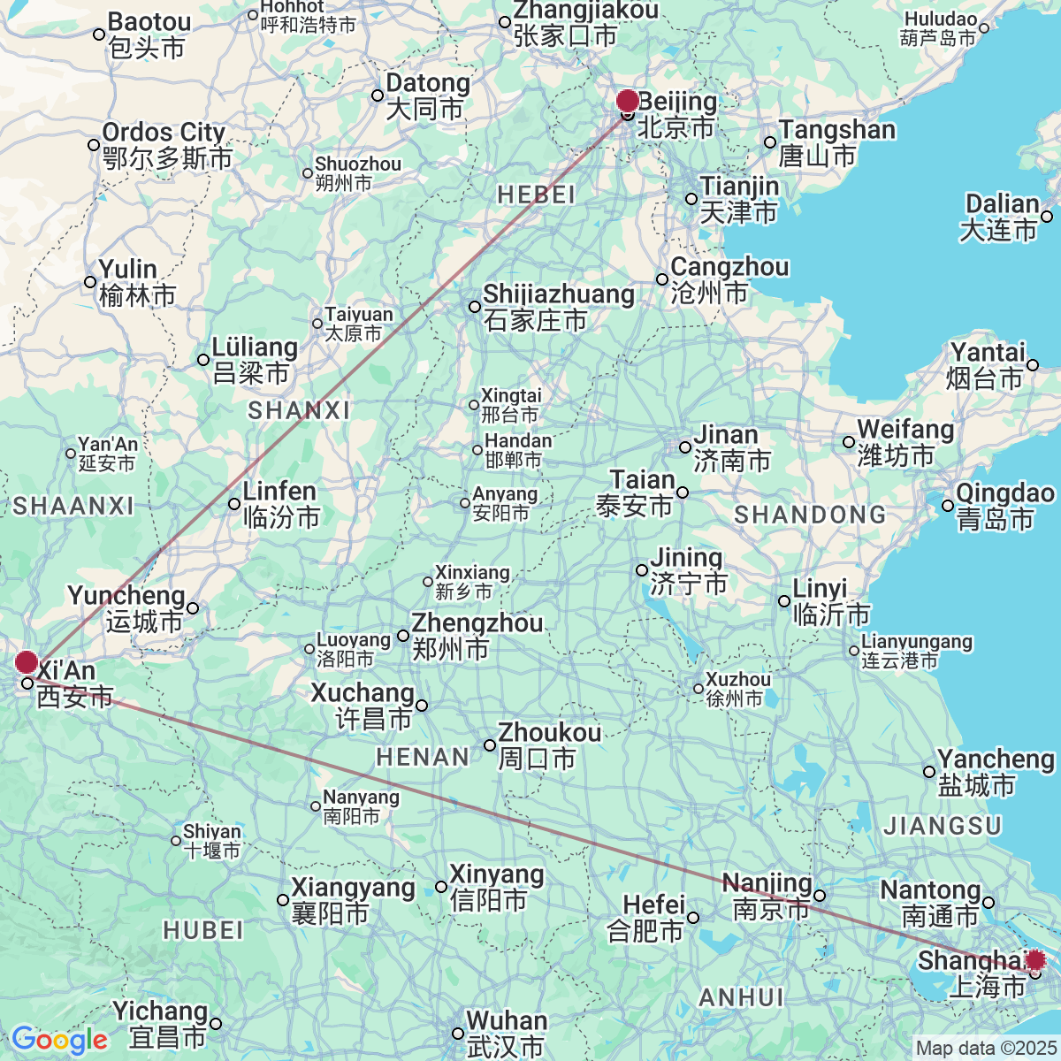

le programme

**Jour 01 : PARIS** ✈️ **SHANGHAI**

|  |
| --- |
| Rendez-vous des participants à l’aéroport de Paris CDG. |
| Formalités d’enregistrement et d’embarquement. |
| Envol à destination de **Shanghai**. |
| Toutes prestations et nuit à bord. |

**Jour 02 : SHANGHAI**

|  |
| --- |
| Petit déjeuner à bord |
| **Arrivée à Shanghai.** |
| Accueil par votre guide francophone et **transfert en ville en Maglev (train magnétique).** |
| Situé à l’embouchure du Yangtsé et baigné par la mer de Chine orientale, Shanghai est la plus grande ville de Chine. C’est l’une des municipalités relevant directement de l’autorité centrale et une célèbre ville historique et culturelle. Cette métropole internationale est connue pour ses activités industrielles, commerciales et financières, les facilités des transports, ses riches ressources touristiques, son art culinaire et ses lieux d’attractions. |
| Shanghai signifie « la ville au-dessus de la mer ». La cité – province comptera près de 18 millions d ‘habitants en 2015. Mégapole dévoreuse d’espace et de temps, elle rêve d’être aussi riche qu’Hong Kong, aussi propre que Singapour, aussi dynamique que Taipei et peut être aussi grande que Tokyo. Contrairement à Beijing ou Nanjing, vieilles villes chinoises au passé prestigieux, Shanghaï n’a pas une histoire qui se perd dans la nuit des temps. Pas de fonction impériale, philosophique ou guerrière dans le patrimoine génétique de cette cité portuaire. Jusqu’au 18ème siècle, ce n’était qu’un modeste village de pêcheurs sur la rivière Huang Pu, un affluent du puissant Yangtsé. En 2010, elle a accueilli la 73ème Exposition Universelle, un événement de portée internationale où la ville a montré sa capacité à relever les défis les plus ambitieux. |
| **Première approche de la ville avec une promenade sur le Bund…** |
| Le Bund est le symbole de Shanghai, ce long boulevard sur la rive gauche de la rivière Huang Pu, où se dressent encore de nos jours les plus belles façades du Shanghai des années folles. |
| **Et flânerie dans la rue Nankin (Nanjing Lu),** |
| C’est l’artère la plus commerçante de Shanghai, une vitrine du luxe international également surnommée les “Champs Elysées de Shanghai**“.** |
| **Installation à votre hôtel. (Les chambres seront disponibles à partir de 14h00).** |
| Dîner au restaurant. |
| **Nuit à l’hôtel.** |

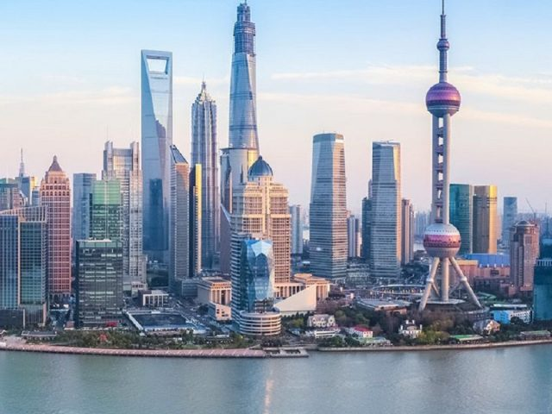

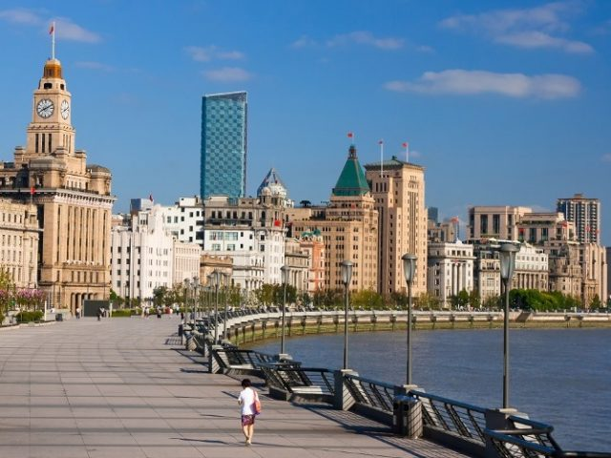

**Jour 03 : SHANGHAI**

|  |
| --- |
| **Petit déjeuner à l’hôtel.** |
| Découverte du **Jardin du Mandarin Yu**. |
| Il se trouve au cœur de la vieille ville chinoise. C’est un jardin chinois classique étendu sur 2 ha et ceinturé de murs. Dessiné en 1578, sur ordre du mandarin Pan Yun Duan, gouverneur de la province du Sichuan, pour honorer ses parents, ce fut longtemps un jardin privé. Comme tous les jardins de lettrés, il doit représenter le monde en miniature, en favorisant la méditation et la contemplation paisible. Pour atteindre ce but, le jardinier chinois doit avoir de nombreuses qualités. Il doit être un artiste complet, à la fois poète, calligraphe, musicien, peintre et architecte. Les ruisseaux symbolisent les fleuves, les monticules et les rocs représentent les montagnes, les portes circulaires évoquent la perfection et l’harmonie de l’Univers. |
| Puis, **balade dans la vieille ville de Shanghai** qui a conservé son charme colonial où s’emmêlent les innombrables rues et ruelles, tel un labyrinthe. |
| Déjeuner au restaurant. |
| Dans l’après-midi**, découverte de La tour Jin Mao**, une des plus hautes tours de Shanghai, culminant à près de 420,5 mètres, du haut de ses 88 étages. |
| Voici la première grande muraille verticale de Chine, réalisée non pas pour protéger le pays d’un éventuel envahisseur, comme du temps des Mongols, mais au contraire pour consacrer l’ouverture au monde d’une puissance restée longtemps en sommeil. |
| **Découverte du Quartier Pudong.** |
| Prenez le temps d’admirez les magnifiques façades gothiques, baroques et romanesques, ainsi que les bâtiments vieux d’un siècle sur la rive du Bund qui s’opposent à la ville futuriste du Pudong et sa jungle de gratte-ciel qui s’étend à perte de vue. |
| **En soirée, vous assisterez à une représentation du cirque de Shanghai.** |
| Vous apprécierez des séries d’acrobaties époustouflantes. Laissez-vous surprendre par un festival de figures reposant sur l’équilibre ! |
| Dîner. |
| **Nuit à l’hôtel.** |

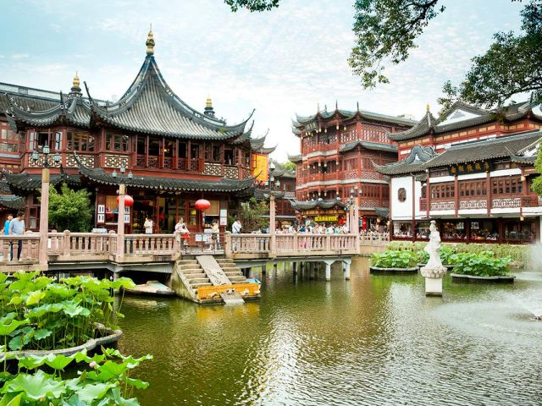

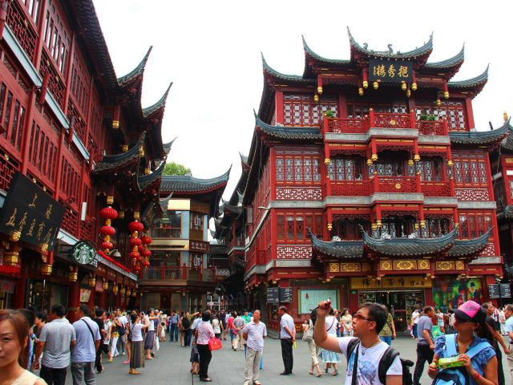

**Jour 04 : SHANGHAI / TONGLI / SUZHOU (220 km - env. 3h)** 🚆 **XIAN (env. 7h)**

|  |
| --- |
| **Petit déjeuner à l’hôtel.** |
| Transfert à destination de Suzhou. |
| Suzhou est souvent présentée comme une ville – musée ou une cité – jardin, traversée par des canaux. L’intérêt de venir à Suzhou ce sont les jardins, éparpillés aux 4 coins de la ville, qui comptent parmi les plus beaux jardins de Chine. Quatre d’entre eux sont d’ailleurs classés au patrimoine mondial de l’Unesco. Au 16ème siècle, Suzhou était la première ville productrice de soie de toute la Chine. Cette activité lui assura une prospérité et une aisance qui se lit aujourd’hui encore à travers la beauté et le raffinement de ses jardins. A l’époque, Suzhou était surnommée « la cité des jardins » et la « Venise de l’orient ». |
| **Arrivée à Tongli et visite en bateau du petit village d’eau.** |
| La petite ville de Tongli est située à 60 km de Shanghai. Bâtie sur les rives du lac Taihu et sur le passage du Grand Canal, Tongli est entourée d’eau et parcourue par des canaux sur lesquels on dénombre 49 ponts de formes différentes. |
| Déjeuner en cours de visite. |
| L’après-midi, continuation vers **Suzhou, et visite du Jardin du Maître des Filets…** le jardin s’étend sur un demi-hectare. Cet espace est reconnu comme un modèle de perfection selon les critères les plus nobles de d’élaboration d’un jardin. Le maître des lieux aimait à se retirer dans ce jardin pour se rapprocher de la nature et retrouver la sérénité. |
| Et **d’une manufacture de soie.** |
| Dîner au restaurant. |
| Transfert à la gare et embarquement à bord du train de nuit pour Xian. (4 personnes par compartiment). |
| Nuit à bord. |

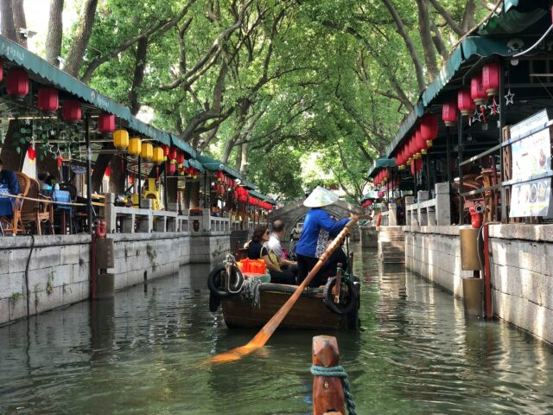

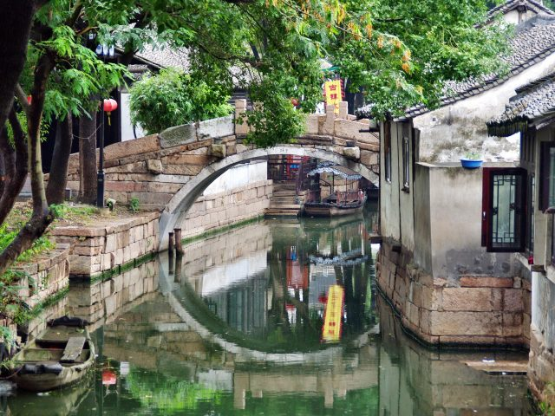

**Jour 05 : XIAN**

|  |
| --- |
| **Arrivée à Xian en matinée. Accueil et transfert à l’hôtel pour le petit déjeuner.** |
| Xian rivalisa autrefois avec Rome et plus tard avec Constantinople, pour le titre de « plus grande du monde ». Pendant plus de 2 millénaires, la cité vit l’ascension, puis le déclin, de nombreuses dynasties chinoises. Ses monuments et ses sites archéologiques rappellent qu’elle fut autrefois le centre du monde chinois. |
| Aujourd’hui, Xian demeure l’une des attractions majeures du pays. En dehors de l’Armée enterrée des soldats de terre cuite, la ville et ses alentours abritent un nombre impressionnant de vestiges historiques. L’influence islamique imprègne la cité d’une touche d’exotisme, rarement perceptible dans les villes chinoises situées plus à l’est. |
| **Découverte de la Petite Pagode de l’Oie Sauvage et démonstration de calligraphie.** |
| Déjeuner au restaurant. |
| **Découverte de la mosquée et du quartier Musulman.** |
| Dans le quartier musulman vivent les 30 000 Hui de Xian, installés autour de leur lieu de culte : la Grande Mosquée, fondée en 742. Ses jardins et ses kiosques sont un havre dans la vieille ville, où se déploie le bazar. Temps libre (30 à 45 minutes). |
| **Dîner de raviolis, spécialité de la ville.** |
| **Soirée –spectacle de chants et danses des Tangs.** |
| Nuit à l’hôtel. |

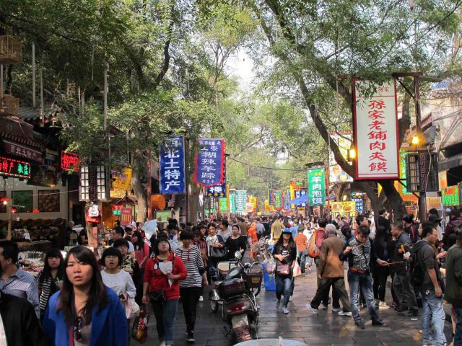

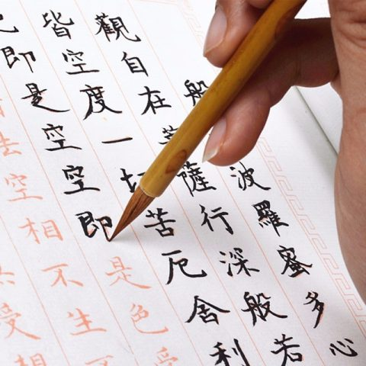

**Jour 06 : XIAN** 🚆 **PEKIN (env. 6h)**

|  |
| --- |
| Petit déjeuner à l’hôtel. |
| **Puis, départ pour la découverte du site de l’Armée de Terre Cuite.** |
| Aussi célèbre que la Grande Muraille et la Cité Interdite, l’Armée enterrée des soldats de terre cuite, vieille de 2 000 ans et incroyablement bien conservée, continue de veiller sur l’ancienne nécropole impériale. En 1974, des paysans qui creusaient un puits mirent au jour ce qui est sans doute la découverte archéologique majeure du 20ème siècle : un souterrain de terre et de poutres contenant des milliers de soldats de terre cuite grandeur nature, accompagnés de leurs chevaux, en formation de combat. En 1976, deux autres fosses furent découvertes à proximité. |
| Déjeuner dans un restaurant local. |
| **Découverte d’un marché local.** |
| **Promenade sur les anciens remparts de la ville et visite d’un atelier de jade.** |
| Transfert à la gare et **embarquement à bord du train express à destination de Pékin**. |
| **Arrivée à Pékin.** |
| Accueil et transfert à l’hôtel. |
| Dîner. |
| Nuit à l’hôtel. |

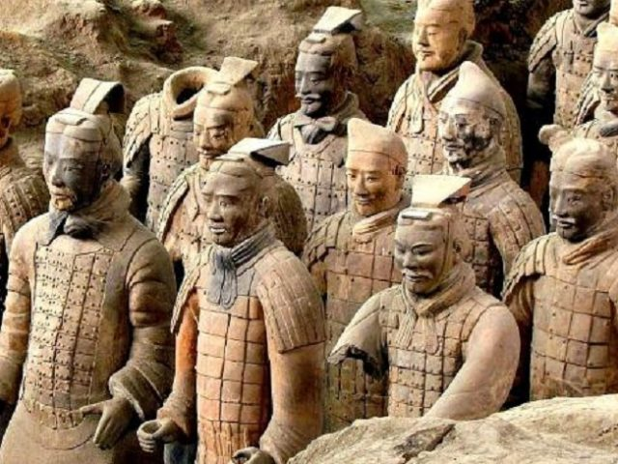

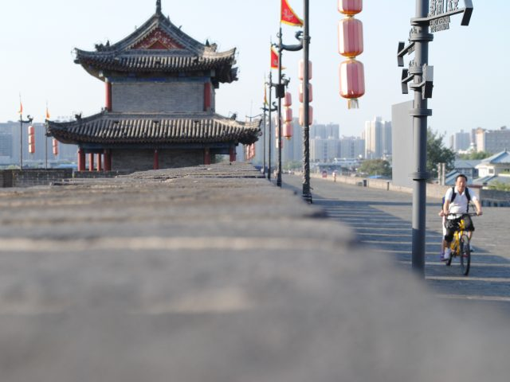

**Jour 07 : PEKIN**

|  |
| --- |
| Petit déjeuner à l’hôtel. |
| Pékin dit “Beijing”, capitale de la République populaire de Chine, est le centre politique, économique et culturel du pays. On y compte 18 arrondissements et districts sur une superficie totale de 16800 km2, avec une population de 11 millions d’habitants. Beijing est également une ville culturelle qui a une très longue histoire. On y a découvert le site de l’Homme de Pékin dont l’existence remonte à 500000 ans. Beijing était la capitale secondaire des Liao, puis plus tard, pendant près de 800 ans, elle devint celle des Jin, des Yuan, des Ming et des Qing. Beijing est une ville touristique de réputation mondiale pour ses architectures anciennes, ses palais, ses jardins impériaux et ses temples, ainsi que de nouveaux édifices, des jardins d’agrément et des espaces verts. Les touristes apprécient les visites d’un grand nombre de sites, de monuments historiques et de musées qui exposent les arts brillants de la très ancienne civilisation chinoise. |
| **Séance de Taï-Chi avec les pékinois !** |
| **Visite du temple du ciel.** |
| Le Temple du Ciel, exemple parfait de l’architecture Ming, c’est le site le plus photographié de Beijing. L’empereur y célébrait autrefois des rites solennels destinés à favoriser les moissons, à obtenir la clémence divine et à prendre la responsabilité des péchés du peuple. |
| **Déjeuner chez l’habitant.** |
| Vous partirez ensuite pour une **balade à pied dans les vieux quartiers de Pékin, appelés « hutongs** **»**. |
| Direction ensuite le **quartier des lacs Houhai**, un mélange du Pékin ancien avec ses ponts typiques, ses « hutongs » et ses cyclo-pousses, et du Pékin moderne avec ses boutiques design, ses salons de thé et ses bars musicaux que la jeunesse pékinoise remplit à la tombée du jour. |
| Ce quartier abrite parmi les derniers vestiges de l’ancien Beijing, appelés hutongs. Il fait partie du quartier culturel de Shichahai, au cœur de la capitale chinoise. Les gens viennent pour se promener autour des lacs, traîner dans les nombreux bars ou bien visiter les hutongs du coin. Ces dernières années, au fur à mesure que le tourisme à Pékin s’est développé, les maisons du village se sont transformées en bars. C’est pourquoi Houhai possède à la fois un style traditionnel et moderne. |
| Dans l’après-midi, balade dans le quartier de **Liulichang**, l’un des plus traditionnels du vieux centre de Pékin. Ce quartier est celui des antiquaires, peintres, poètes et calligraphes et regorge de petites boutiques et galeries d’art. **Temps libre.** |
| **Dîner.** |
| **Nuit à l’hôtel.** |

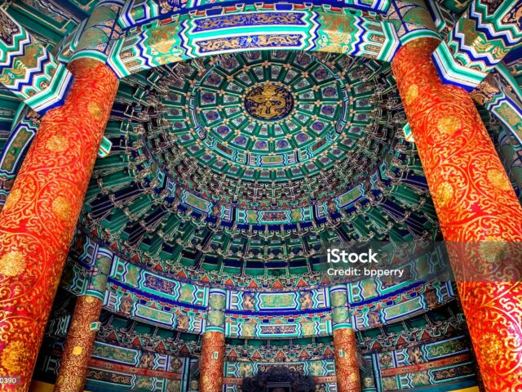

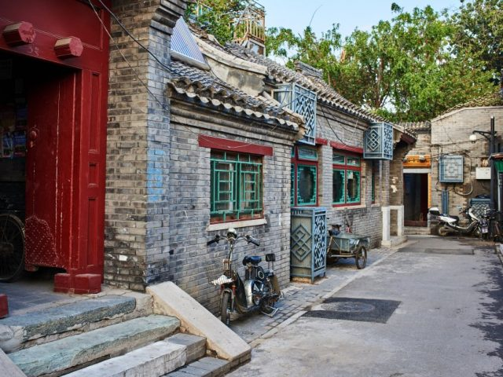

**Jour 08 : PEKIN**

|  |
| --- |
| **Petit déjeuner à l’hôtel.** |
| **Aujourd’hui, vous ferez route vers un tronçon de la Grande muraille, à Mutianyu (moins touristique).** |
| Elle ondule comme l’échine d’un dragon sur quelques 6000 km. Les toutes premières étapes de la construction de la Muraille remontent au 5ème siècle avant notre ère, mais le tracé définitif fut arrêté vers 220 av. J.C. par le premier empereur de Chine, Qin Shi Huangdi, qui fit relier les anciennes fortifications érigées à l’époque des Royaumes combattants et les étendit vers le nord afin de repousser les assauts de nomades. |
| **Temps libre sur le site.** |
| **Montée et redescente en télécabine.** |
| **Déjeuner au restaurant. Visite d’une fabrique de cloisonnés.** |
| **Retour à Pékin.** |
| **Découverte du Palais d’Été dans l’après-midi…** |
| Le **Palais d’été** et ses magnifiques **Jardins Impériaux** est l’un des plus beaux sites de Pékin, avec un immense parc occupé aux trois quarts par le **lac Qunming**. C’était autrefois la résidence d’été des empereurs. Il était divisé en quatre parties : bâtiments officiels, appartements, temples et lieux de promenade. Le bâtiment principal est le Palais de la Bienveillance et de la longévité. Il abrite un trône en bois et une cour peuplée d’animaux en bronze. Il était utilisé par l’empereur pour traiter les affaires de l’Etat et pour y donner audience. Il comprend le **bateau de marbre**, caprice de l’Impératrice Tsen I, le **Temple des nuages ordonnés**, le **Temple de la mer** et le **Temple de la sagesse de Bouddha.** |
| Découverte d’un magasin de perles d’eau douce. |
| **En fin de journée, spectacle Golden Mask Dynasty ,** mêlant danses, acrobaties, costumes magnifiques dans un décor enchanteur. |
| **Dîner.** |
| **Nuit à l’hôtel.** |

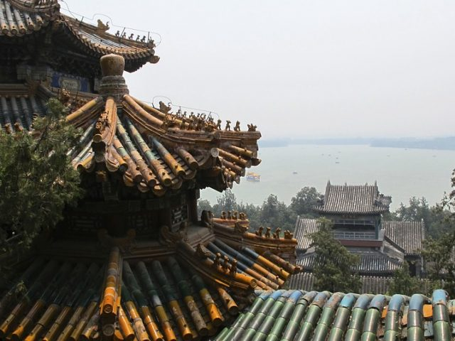

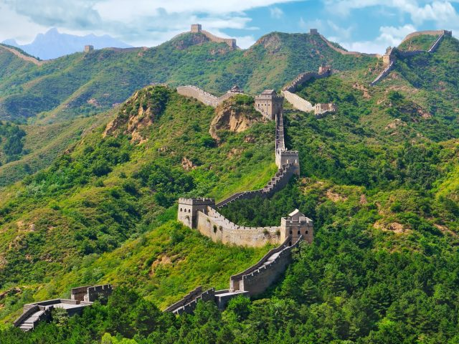

**Jour 09 : PEKIN** ✈️

|  |
| --- |
| Petit déjeuner à l’hôtel. |
| **Puis vous rejoindrez la Place Tian An Men, la plus grande place publique du monde.** |
| **La Place Tian An Men** Située au centre de la ville, elle est une des plus grandes places du monde avec une superficie de 40 ha. C’est là que fut proclamée, le 1” octobre 1949, la fondation de la République populaire de Chine. C’était à la porte Tian An Men, entrée principale de la cour impériale des Ming et des Qing, que furent proclamés les édits impériaux**.** Au centre de la Place se trouve le Mausolée du président Mao qui fait face à la Porte de la Paix Céleste de la Cité Interdite. |
| **Départ pour de la Cité Interdite.** |
| La résidence des 24 empereurs de la dynastie des Ming et des Qing. Elle est entourée par une muraille de 7 m de hauteur, mesurant 1000 m du Nord au Sud et 786 m d’Est en Ouest. Elle compte plus de 900 salles dont 6 constructions importantes : la Salle de l’Harmonie Suprême où étaient célébrées en grande pompe les cérémonies officielles. Le Palais de la Parfaite Harmonie, qui servait de salle de banquet, le Palais de la Pureté Céleste ou Salle d’Audience Privée, la Salle du Trône et les Résidences des Impératrices ainsi que les quartiers réservés aux concubines, aujourd’hui transformés en Musée, et les jardins impériaux. |
| **Déjeuner au restaurant.** |
| **Après-midi libre pour le shopping dans la rue commerçante de Wangfujing. (Jusqu’à 17h00)** |
| **Dîner de Canard Laqué en soirée.** |
| Le canard laqué occupe une place prééminente dans les spécialités culinaires de Beijing. Il serait fort regrettable qu’un voyageur reparte de Beijing sans en avoir goûté. Le canard laqué est préparé avec un canard de Beijing, gavé avec un régime qui associe la farine de millet, de lupin et de sorgho. Cette technique de gavage consiste à empêcher les canards de barboter durant les trois dernières semaines d’élevage et à les gaver 4 fois par jour, ce qui permet aux volailles de peser jusqu’à 3 kilos au bout de 65 jours et d’avoir un corps bien bâti, une peau mince, une chair tendre et grasse. |
| **Transfert à l’aéroport et envol pour Paris CDG dans la nuit.** Toutes prestations à bord. |

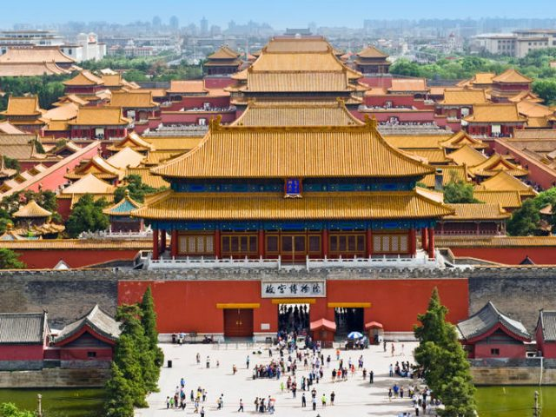

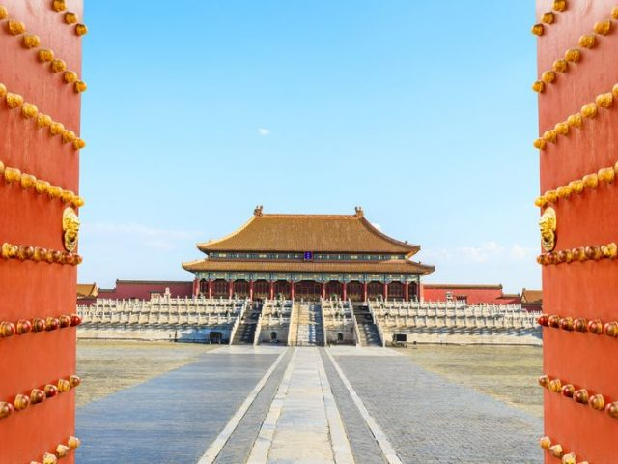

**Jour 10 : PARIS**

|  |
| --- |
| Arrivée dans la matinée. Fin de nos prestations. |

hôtels NORMES LOCALES (ou similaires)

|  |  |
| --- | --- |
| VILLE | HOTEL |
| SHANGHAI | SSAW BOUTIQUE HOTEL Shanghai Hongkou 4* |
| XIAN | Tang Cheng Hôtel 3* |
| PEKIN | Shanxi Hotel 4* |

devis estimatif n°24467

A l'attention de Services groupes

Devis réalisé le : 20/06/2025

Devis estimatif « Premier pas en Chine »

1 EUR = 8.1 CNY

|  |  |
| --- | --- |
| Nombre de participants | Septembre 2026 (Hors vacances scolaires) |
| Base 36 à 42 pax | 1 950 € / pers. |
| Base 31 à 34 pax | 1 985 € / pers. |
| Base 16 à 30 pax | 2 045 € / pers. |
| Base 10 à 15 pax | 2 150 € / pers. |
| Sup. single | 210 € |

Ces tarifs sont nets par personne sous réserve de disponibilité au moment de la réservation.

* nos prix comprennent :

– Les vols internationaux réguliers Paris / Shanghai et Pékin / Paris sur la compagnie Air China (en classe économique)

– Les taxes aériennes : 395 € à ce jour

– Tous les transferts et le transport en autocar climatisé avec chauffeur

– Le train de nuit Suzhou / Xian en première classe (cabine 4 couchettes climatisée par compartiment)

– Le train express de Xian à Pékin

– L’hébergement en chambre double ou twin, dans les hôtels mentionnés ci-dessus ou similaires (**4\*** normes locales) , avec les petits déjeuners

– La pension complète du dîner du jour 2 au dîner du jour 9

– Les boissons aux repas (eau minérale ou soda ou bière locale par repas et par personne)

– Les services de guides locaux francophones à chaque étape

– Toutes les visites, entrées et excursions mentionnées dans le programme

– La visite de la Grande-Muraille à Mutyanu incluant la montée et la redescente en téléphérique

– Le cours de Taï-Chi

– Le déjeuner chez l’habitant à Pékin

– Le dîner de canard laqué à Pékin

– Le spectacle de cirque à Shanghai

– Le banquet de raviolis à Xi’an

– Les services de guides locaux francophone dans chaque région

– Les taxes locales et frais de services dans les hôtels et restaurants

– L’assistance de nos correspondants locaux sur place

* NOS PRIX NE COMPRENNENT PAS :

– Le supplément chambre individuelle

– Les repas mentionnés “libres” dans le programme et les boissons lors des déjeuners et dîners

– Les services d’un guide pendant les trajets en train

– L’attribution des sièges sur les vols internationaux (en fonction des compagnies aériennes)

– Les pourboires (guides, chauffeurs, porteurs…) et les dépenses à caractère personnel

– Tout ce qui n’est pas mentionné dans “nos prix comprennent”

– Les assurances

– Une gratuité

|  |
| --- |
| **En option :** |
| **Guide national francophone de Shanghai à Pékin** – 1 400 € à répartir sur l’ensemble du groupe  La nuit supplémentaire à Pékin si décollage le matin au retour : 55 € en demi-double (sup single + 40 €) |

|  |
| --- |
| **Formalités :** |
| CHINE - Pour les ressortissants français : Passeport valable au moins 6 mois après la date de retour. Exemption de visa pour un séjour d'une durée maximale de 15 jours (validité jusqu'au 31 décembre 2025).  Pour les séjours plus longs le visa est obligatoire. |